ФЕДЕРАЛЬНОЕ ГОСУДАРСТВЕННОЕ АВТОНОМНОЕ ОБРАЗОВАТЕЛЬНОЕ УЧРЕЖДЕНИЕ ВЫСШЕГО ОБРАЗОВАНИЯ  
«РОССИЙСКИЙ УНИВЕРСИТЕТ ТРАНСПОРТА»  
(РУТ (МИИТ))

Институт транспортной техники и систем управления

Кафедра «Управление и защита информации»

ОТЧЁТ  
О ПРАКТИЧЕСКОЙ РАБОТЕ №3

По дисциплине «Введение в языки программирования»

Выполнил: ст. гр. ТКИ – 111

Панаргин В.М.

Проверил: к.т.н., доц.

Васильева М.А.

Москва 2021

Оглавление

Задание 3-1 4

Условие задания 4

Блок-схема алгоритма 5

Программа на языке С++ 6

Решение тестовых примеров на языке С++ 7

Решение тестовых примеров в Excel 8

Задание 3-2а 9

Условие задания 9

Вычисление рекуррентного члена 10

Блок-схема алгоритма 11

Программа на языке С++ 12

Решение тестовых примеров на языке С++ 14

Решение тестовых примеров в Excel 15

Задание 3-2б 16

Условие задания 16

Блок-схема алгоритма 17

Программа на языке С++ 18

Решение тестовых примеров на языке С++ 20

Решение тестовых примеров в Excel 21

Задание 3-3 22

Условие задания 22

Вычисление рекуррентного члена 23

Блок-схема алгоритма 24

Программа на языке С++ 25

Решение тестовых примеров на языке С++ 27

Решение тестовых примеров в Excel 28

# Задание 3-1

## Условие задания

Протабулировать заданную в таблице функцию. Использовать данные в таблице значения шага и интервала в качестве ввода пользователя для решения тестового примера. При невозможности расчёта функции в конкретной точке выводить её значение и надпись, означающую отсутствие решения.

image

## Блок-схема алгоритма

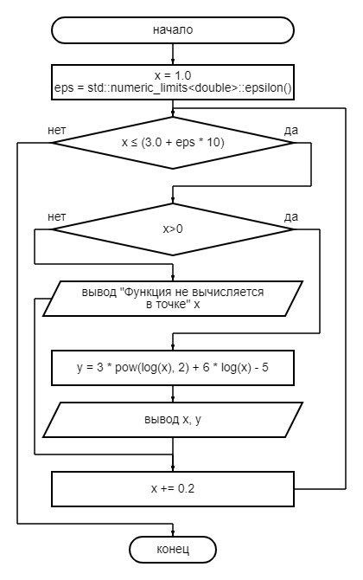

Рисунок 1 - Блок-схема 3-1

## Программа на языке С++

#include <cmath>

#include <iostream>

#include <iomanip>

/**

* \brief Рассчитывает значение функции в заданной точке \a x.

* \param x Заданная точка.

* \return Значение функции в заданной точке \a x.

*/

double myFunc(double x);

/**

* \brief Узнает, существует ли функция в заданной точке \a x.

* \param x Заданная точка.

* \return true, если значение функции в заданной точке \a x существует.

*/

bool isCalculated(double x);

/**

* \brief Точка входа в программу.

* \return В случаен успеха код 0.

*/

int main()

{

const double X_START = 1.0;

const double X_FINISH = 3.0;

const double STEP = 0.2;

double x = X_START;

while (x <= X_FINISH + (std::numeric_limits<double>::epsilon() * 10))

{

if (isCalculated(x))

{

const double y = myFunc(x);

std::cout << "x = " << std::setw(5) << std::left << std::setprecision(5) << x << " y = " << y << "\n";

}

else

{

std::cout << "x = " << std::setw(5) << std::left << std::setprecision(5) << x << " y = NaN" << "\n";

}

x += STEP;

}

return 0;

}

double myFunc(const double x)

{

return 3 * pow(log(x), 2) + 6 * log(x) - 5;

}

bool isCalculated(const double x)

{

return x > 0;

}

## Решение тестовых примеров на языке С++

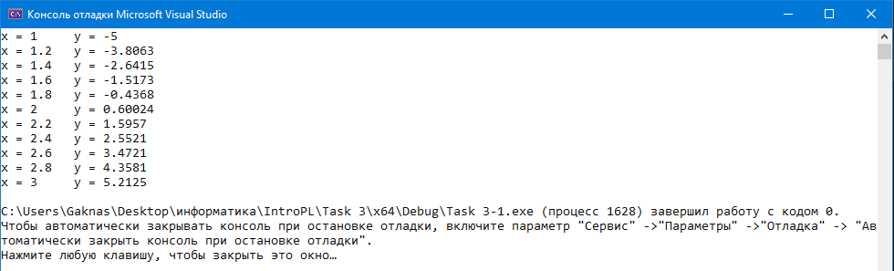

Рисунок 2 - Решение тестовых примеров для задания 3-1 на языке С++

## Решение тестовых примеров в Excel

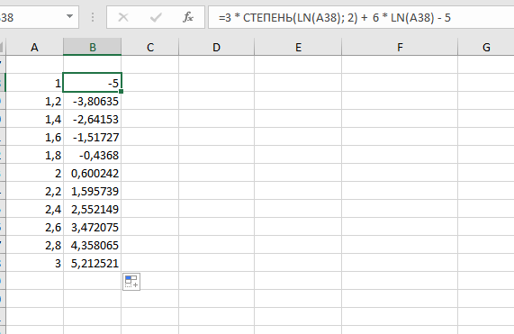

Рисунок 3 - Решение тестовых примеров для 3-1 в Excel

# Задание 3-2а

## Условие задания

Составьте две программы:

a) вычислить сумму первых n членов последовательности (k = 1, 2, 3 ..., n).

Помните о проверке пользовательского ввода. Все результаты вывести на экран. Отчёт дополнить блок-схемой. При вычислении факториалов рекомендуется отказаться от использования рекурсивных методов.

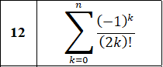

## Вычисление рекуррентного члена

$$-1*\frac{\left(2k\right)!}{\left(2k+2\right)!}=-1*\frac{\left(2k\right)!}{\left(2k\right)!*\left(2k+1\right)*(2k+2)}=\frac{-1}{\left(4k^{2}+4k+2k+2\right)}=-1*(4k^{2}+6k+2)$$

## Блок-схема алгоритма

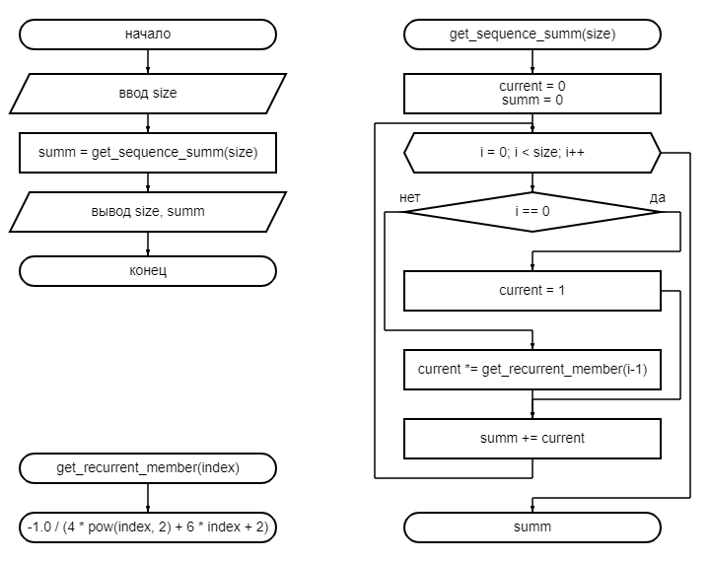

Рисунок 4 - Блок-схема 3-2а

## Программа на языке С++

#include <iostream>

/**

* \brief Пользовательский ввод количества членов последовательности.

* \param message Мотивационное сообщение.

* \return Размер последовательности.

* \exception std::invalid_argument В случае, если размер последовательности меньше 1.

*/

size_t get_sequence_size(const std::string& message);

/**

* \brief Рассчитывает сумму последовательность с количеством членов (\a size).

* \param size Количество членов последовательности.

* \return Сумма последовательности.

*/

double get_sequence_summ(const size_t size);

/**

* \brief Рассчитывает значение рекуррентного члена в зависимости от индекса (\a index).

* \param index Индекс, номер итерации.

* \return Значение рекуррентного члена.

*/

double get_recurrent_member(const size_t index) noexcept;

/**

* \brief Точка входа в программу.

* \return 0 – в случае успеха,<br/>1 – в противном случае.

*/

int main() noexcept

{

try

{

setlocale(LC_ALL, "Russian");

const auto size = get_sequence_size("Введите количество членов последовательности ");

const double summ = get_sequence_summ(size);

std::cout << "Сумма последовательности из " << size << " членов равна: " << summ << std::endl;

return 0;

}

catch (const std::exception& e)

{

std::cerr << e.what() << std::endl;

return 1;

}

}

double get_sequence_summ(const size_t size) {

double current = 0;

double summ = 0;

for (size_t i = 0; i < size; i++) {

if (i == 0) {

current = 1;

}

else {

current *= get_recurrent_member(i - 1);

}

summ += current;

}

return summ;

}

size_t get_sequence_size(const std::string& message)

{

std::cout << message;

int size = 0;

std::cin >> size;

if (size < 1)

{

throw std::invalid_argument("Значение должно быть больше 0!");

}

return size;

}

double get_recurrent_member(const size_t index) noexcept

{

return -1.0 / (4 * pow(index, 2) + 6 * index + 2);

}

## Решение тестовых примеров на языке С++

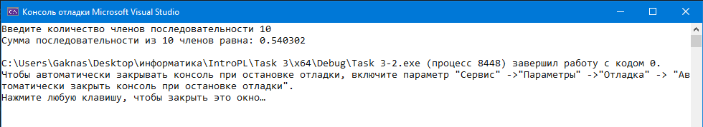

Рисунок 5- Решение тестовых примеров для задания 3-2а на языке С++

## Решение тестовых примеров в Excel

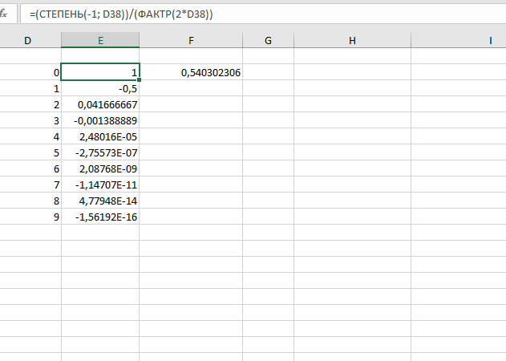

Рисунок 6 - Решение тестовых примеров для задания 3-2а в Excel

# Задание 3-2б

## Условие задания

Составьте программу:  
b) вычислить сумму всех членов последовательности, не меньших заданного числа e.

Помните о проверке пользовательского ввода. Все результаты вывести на экран. Отчёт дополнить блок-схемой. При вычислении факториалов рекомендуется отказаться от использования рекурсивных методов.



## Блок-схема алгоритма

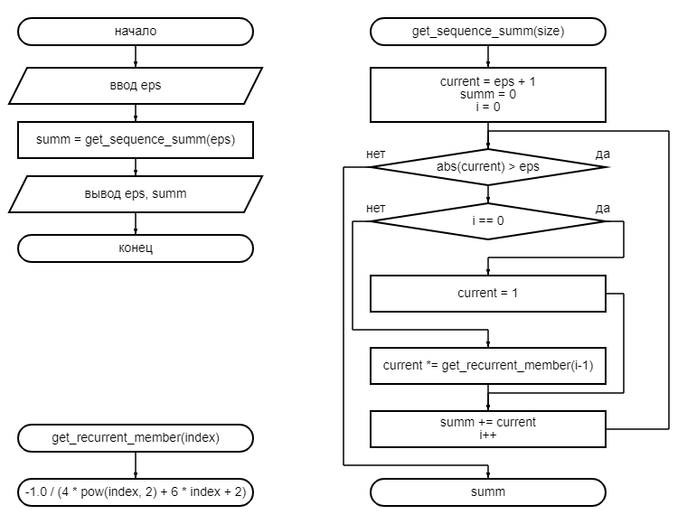

Рисунок 7- Блок-схема 3-2б

## Программа на языке С++

#include <iostream>

/**

* \brief Пользовательский ввод необходимой точности вычисления.

* \param message Мотивационное сообщение.

* \return Точность вычисления.

* \exception std::invalid_argument В случае, если размер последовательности меньше 1.

*/

double get_epsilon(const std::string& message);

/**

* \brief Рассчитывает сумму последовательность с точностью (\a eps).

* \param eps Точность вычисления.

* \return Сумма последовательности.

*/

double get_sequence_summ(const double eps);

/**

* \brief Рассчитывает значение рекуррентного члена в зависимости от индекса (\a index).

* \param index Индекс, номер итерации.

* \return Значение рекуррентного члена.

*/

double get_recurrent_member(const size_t index) noexcept;

/**

* \brief Точка входа в программу.

* \return 0 – в случае успеха,<br/>1 – в противном случае.

*/

int main() noexcept

{

try

{

setlocale(LC_ALL, "Russian");

const auto eps = get_epsilon("Введите точность вычислений ");

const double summ = get_sequence_summ(eps);

std::cout << "Сумма последовательности c точностью " << eps << " равна: " << summ << std::endl;

return 0;

}

catch (const std::exception& e)

{

std::cerr << e.what() << std::endl;

return 1;

}

}

double get_sequence_summ(const double eps) {

size_t i = 0;

double summ = 0;

double current = eps + 1;

while (abs(current) >= eps) {

if (i == 0) {

current = 1;

}

else {

current *= get_recurrent_member(i - 1);

}

summ += current;

i++;

}

return summ;

}

double get_epsilon(const std::string& message)

{

std::cout << message;

double eps = 0;

std::cin >> eps;

if (eps < 0)

{

throw std::invalid_argument("Значение должно быть больше 0!");

}

return eps;

}

double get_recurrent_member(const size_t index) noexcept

{

return -1.0 / (4 * pow(index, 2) + 6 * index + 2);

}

## Решение тестовых примеров на языке С++

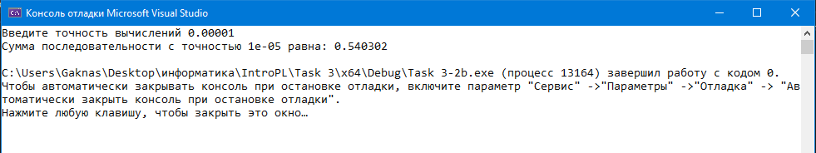

Рисунок 8 - Решение тестовых примеров для задания 3-2б на языке С++

## Решение тестовых примеров в Excel

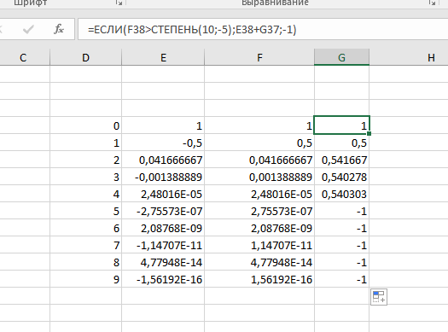

Рисунок 9 - Решение тестовых примеров для задания 3-2б на языке С++

# Задание 3-3

## Условие задания

Протабулировать заданную функцию и сумму функционального ряда разложения этой функции на интервале [a,b] и с шагом h (шаг и интервал задается в константах). Функциональнй ряд вычисляется по соответствующей рекуррентной формуле с заданной точностью ɛ. В результате показать три столбца: значение аргумента, значение функции в данной точке и значение суммы ряда, вычисленное с заданной точностью в данной точке. Два последних столбца должны иметь близкие результаты.

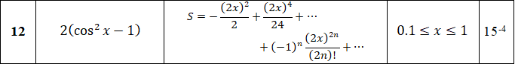

## Вычисление рекуррентного члена

$$-1* \frac{{\left(2x\right)}^{2n+2}*\left(2n\right)!}{\left(2n+2\right)!*{\left(2x\right)}^{2n}}=\frac{-1*{(2x)}^{2}}{4n^{2}+6n+2}$$

## Блок-схема алгоритма

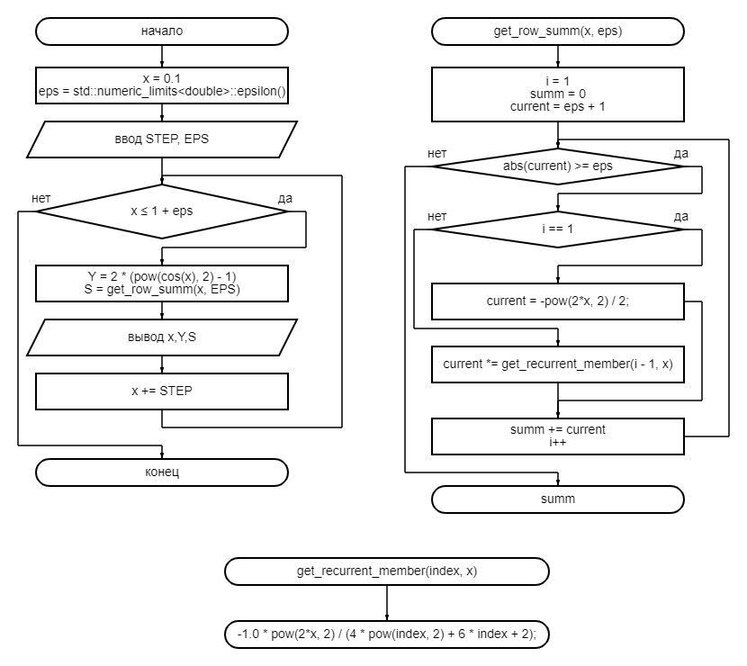

Рисунок 10 - Блок-схема 3-3

## Программа на языке С++

#include <iostream>

#include <cmath>

#include <iomanip>

/**

* \brief Рассчитывает значение функции в заданной точке (\a x).

* \param x Абсцисса заданной точки.

* \return Значение фунции.

*/

double get_function_value(const double x);

/**

* \brief Рассчитывает сумму функционального ряда в заданной точке (\a x) с точностью (\a eps).

* \param x Абсцисса заданной точки.

* \param eps Точность вычисления.

* \return Сумма ряда.

*/

double get_row_summ(const double x, const double eps);

/**

* \brief Рассчитывает значение рекуррентного члена в зависимости от индекса (\a index) в заданной точке (\a x).

* \param index Индекс, номер итерации.

* \param x Абсцисса заданной точки.

* \return Значение рекуррентного члена.

*/

double get_recurrent_member(const size_t index, const double x);

/**

* \brief Пользовательский ввод значения.

* \param message Мотивационное сообщение.

* \return необходимое значение.

* \exception std::invalid_argument В случае, если введенное значения несоответствует условиям.

*/

double get_value(const std::string& message);

/**

* \brief Точка входа в программу.

* \return 0 – в случае успеха,<br/>1 – в противном случае.

*/

int main()

{

try {

setlocale(LC_ALL, "Russian");

const double START = 0.1;

double x = START;

const double END = 1;

const double STEP = get_value("введите шаг h ");;

const double EPS = get_value("введите точность для вычисления функционального ряда e ");

while (x <= END + (std::numeric_limits<double>::epsilon()))

{

const double Y = get_function_value(x);

const double S = get_row_summ(x, EPS);

std::cout << "x = " << std::setprecision(10) << x << " y = " << Y << " S = " << S << '\n';

x += STEP;

}

return 0;

}

catch (const std::exception& e)

{

std::cerr << e.what() << std::endl;

return 1;

}

}

double get_value(const std::string& message)

{

std::cout << message;

double value = 0;

std::cin >> value;

if (value <= 0)

{

throw std::invalid_argument("Значение должно быть больше 0!");

}

return value;

}

double get_function_value(const double x)

{

return 2 * (pow(cos(x), 2) - 1);

}

double get_row_summ(const double x, const double eps)

{

int i = 1;

double summ = 0;

double current = eps + 1;

while (abs(current) >= eps) {

if (i == 1) {

current = -pow(2*x, 2) / 2;

}

else {

current *= get_recurrent_member(i - 1, x);

}

summ += current;

i++;

}

return summ;

}

double get_recurrent_member(const size_t index, const double x)

{

return -1.0 * pow(2*x, 2) / (4 * pow(index, 2) + 6 * index + 2);

}

## Решение тестовых примеров на языке С++

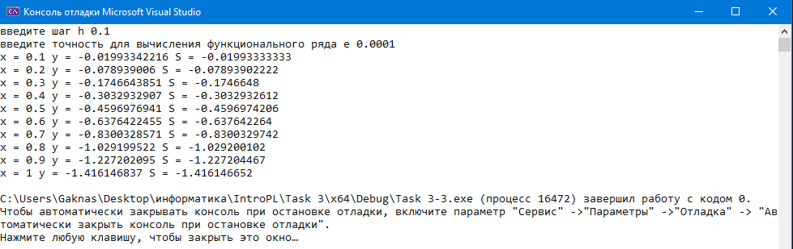

Рисунок 11 - Решение тестовых примеров для задания 3-3 на языке С++

## Решение тестовых примеров в Excel

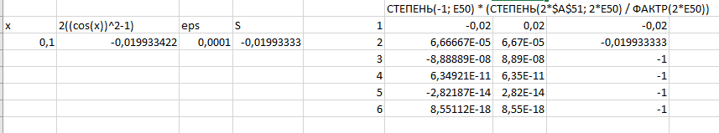

Рисунок 12 - Решение тестовых примеров для задания 3-3 в Excel